`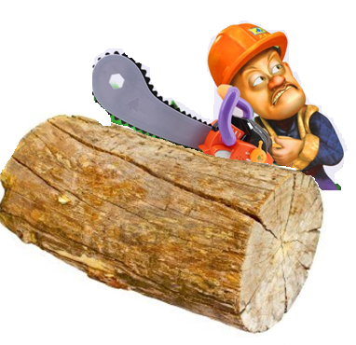
SIA DRAUGU DĀRZS KOKU SPORTS 2019
Nolikums
Pasākuma laiks :- 21.06.2019. reģistrācija un gatavošanās no 18.00
Pasākuma vieta - pļavā pretī vetservisam „BŪSI VESELS” Jūras ielā
Pasākumu organizē – biedrība „Alojas novada attīstība”
Pasākuma mērķis – - stiprināt dalībnieku pašapziņu
- pārbaudīt savas zāģēšanas prasmes
- stiprināt savstarpējās attiecības un tradīcijas.
Pasākuma dalībnieki- Visi zāģēt varoši un griboši.

Sacensību disciplīnas :
- Profi klase - baļķa Ø 25-30 cm sagarumošana ar laika un precizitātes kontroli dalībniekiem ar motorzāģi.;
- retro klase- baļķa Ø 25-30 cm sagarumošana ar laika un precizitātes kontroli dalībniekiem ar 25 gadu un vecāki motorzāģi.
- Tautas klase - baļķa Ø 12-15 cm sagarumošana ar laika un precizitātes kontroli ar vienrokas zāģi,
- Vecuma grupa līdz 12 gadiem,
- Vecuma grupa 12 gadi un vecāki.
- Tautas klase - baļķa sagarumošana Ø 20-25 cm ar laika un precizitātes kontroli ar divroku zāģi.

Sacensībās dalībnieks piedalās ar saviem darbarīkiem.

Vērtēšana - Pēc mazāko punktu summas kopā vērtējot zāģēšanas ātrumu un precizitāti (paralelitāti). Vienādu rezultātu gadījumā uzvar dalībnieks, kas precīzāk nozāģējis baļķi.

DROŠĪBAS NOTEIKUMI
Dalībnieki alkohola reibumā pie sacensībām netiek pielaisti. Motorzāģi drīkst darbināt tikai tam paredzētajā nožogotajā laukumā. Drošības noteikumu ievērošanu dalībnieks apstiprina ar parakstu sacensību pieteikumā.

Apbalvošana - pirmo trīs vietu ieguvējus katrā grupā.
Kontaktpersonas - Inga 29430123 un Ineta 20247106
Galvenais tiesnesis- Māris Siktārs 29102205

